Pediatric Occupational Therapist Mumbai | Thrive With Sharuja
Locale: mr
Route: /mr
URL: http://127.0.0.1:4327/mr
Discovery source: sitemap static route

SEO Metadata
Title: Pediatric Occupational Therapist Mumbai | Thrive With Sharuja
Description: कपडे घालणे, पेन्सिल धरणे, खेळात सहभागी होणे आणि मित्र बनवणे — आम्ही मुंबईतील कुटुंबांसोबत संयम आणि उबारासह चालतो.
Keywords: Pediatric Occupational Therapist Mumbai,OT Kandivali,Brain Gym Mumbai,Aquatic Therapy Mumbai,Sensory Integration Mumbai,Autism Support Mumbai,ADHD Support Mumbai,pediatric occupational therapy Mumbai,occupational therapist Kandivali West,child development therapy Mumbai,Pediatric Occupational Therapist Mumbai,OT Kandivali,pediatric OT Kandivali,Dr. Sharuja Sarap occupational therapist
Canonical: https://drsharujasarap.vercel.app/mr
Open Graph Title: Pediatric Occupational Therapist Mumbai | Thrive With Sharuja
Open Graph Description: कपडे घालणे, पेन्सिल धरणे, खेळात सहभागी होणे आणि मित्र बनवणे — आम्ही मुंबईतील कुटुंबांसोबत संयम आणि उबारासह चालतो.

Page Content With Media Placement

तुमचे मूल खूप प्रयत्न करत आहे. रोजच्या छोट्या गोष्टी सोप्या वाटतील अशी आम्ही मदत करतो.
कपडे घालणे, पेन्सिल धरणे, खेळात सहभागी होणे आणि मित्र बनवणे — आम्ही मुंबईतील कुटुंबांसोबत संयम आणि उबारासह चालतो.
मर्यादांशिवाय अंतःकरण.
Image: Alt: Dr. Sharuja guiding a child on sensory swing equipment in the Thrive With Sharuja therapy gym | Section: तुमचे मूल खूप प्रयत्न करत आहे. रोजच्या छोट्या गोष्टी सोप्या वाटतील अशी आम्ही मदत करतो. | Source: /images/hero/main.jpg
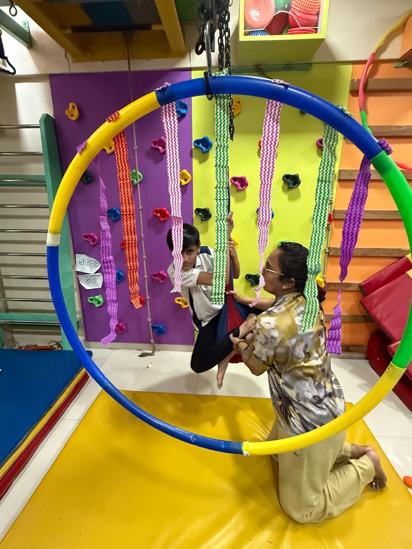
हे वाचत असलेल्या पालकांसाठी…

तुम्ही तुमच्या मुलाला सर्वात चांगले ओळखता
कदाचित तुम्ही लहान गोष्टी पाहत आहात — सकाळ जी विखुरते, गृहपाठ जो कधी संपत नाही, मूल जे हुशार वाटते पण मागे राहते. शिक्षकाने काहीतरी सांगितले असेल. किंवा तुम्हाला फक्त जाणवते.
संपर्क करण्यापूर्वी सर्व उत्तरे असणे आवश्यक नाही. निदान किंवा स्पष्ट लेबल आवश्यक नाही. काहीतरी तुमच्या मुलासाठी — किंवा तुमच्यासाठी — जितके सोपे वाटावे तितके कठीण वाटते, तेवढे बोलणे सुरू करण्यासाठी पुरेसे आहे.
आम्ही प्रथम ऐकण्यासाठी येथे आहोत. तुमच्या मुलाला जिथे आहे तिथे भेटण्यासाठी. आणि तुमच्या कुटुंबासोबत, एका लहान पाऊलाने, चालण्यासाठी.
Image: Alt: Dr. Sharuja Sarap — Pediatric Occupational Therapist in Kandivali, Mumbai | Section: तुम्ही तुमच्या मुलाला सर्वात चांगले ओळखता | Source: /images/doctor/portrait.jpg
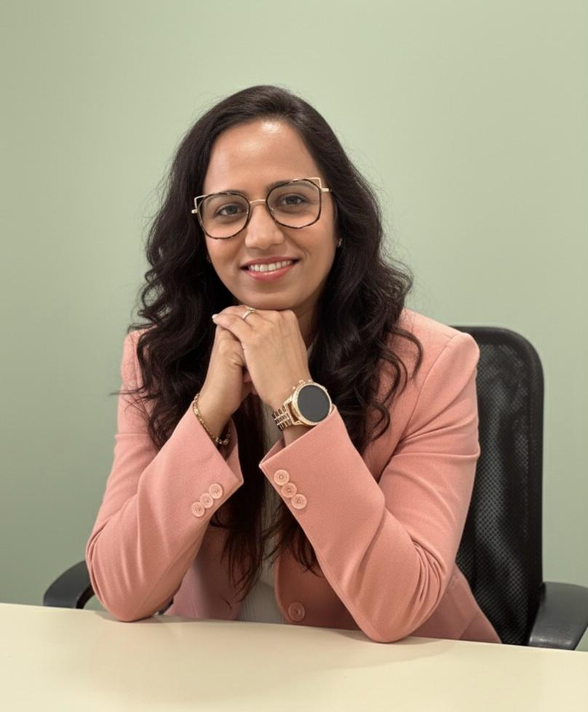
डॉ. शरुजा बद्दल

नमस्कार, मी शरुजा.
१८ वर्षांहून अधिक काळ, मी कांदिवलीत चिंतित पालक आणि उत्सुक मुलांसोबत बसले आहे — संघर्षांच्या मागच्या कथा ऐकत. मी तुम्हाला घाई करत नाही. सोप्या भाषेत समजावते. आणि थेरपी तुमच्या मुलाभोवती बनवते, चेकलिस्टभोवती नाही.

तज्ज्ञता परिसंस्था
प्रत्येक मूल अद्वितीय आहे. सहभाग, आत्मविश्वास, स्वातंत्र्य आणि रोजच्या यशासाठी आम्ही पुरावा-आधारित दृष्टिकोनांचे मिश्रण वापरतो.
Image: Alt: Therapist-guided sensory swing support in the Thrive With Sharuja gym | Section: तज्ज्ञता परिसंस्था | Source: /images/therapy/guided-swing-support.jpg


हालचाल आणि मोटर विकास
रेंगाळणे आणि चढणे ते Desk वर बसणे आणि खेळाच्या मैदानात सहभाग — रोजच्या जीवनाला अपेक्षित असलेली ताकद, समन्वय आणि शरीर जागरूकता आम्ही मुलांना शिकवतो.
Image: Alt: Child using colorful tactile stepping pads in a sensory therapy activity | Section: हालचाल आणि मोटर विकास | Source: /images/therapy/sensory-pathway.jpg
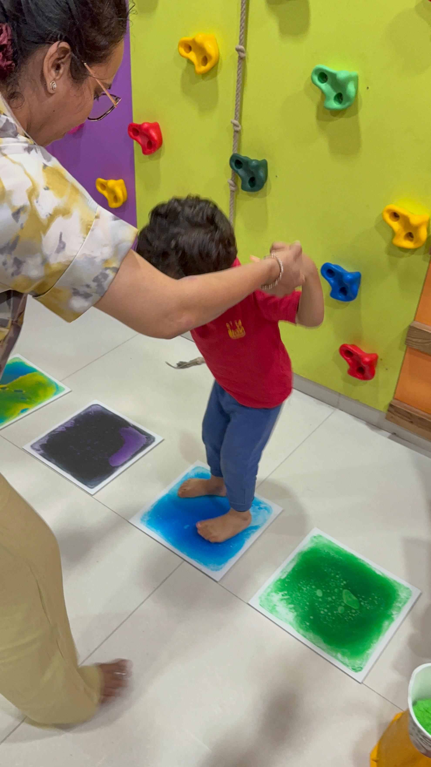

संवेदी प्रक्रिया आणि नियमन
जग खूप मोठे, खडबडीत किंवा जास्त वाटते तेव्हा — तुमच्या मुलाच्या चेतासंस्थेला शांतता शोधण्यास मदत करतो.

खाणे आणि तोंडी मोटर कौशल्ये
नivडक खाणे, gag, किंवा जेवणाचा वेळ लढाई — आम्ही तुमच्या मुलाच्या गतीने, जबरदस्तीशिवाय काम करतो.
Image: Alt: Therapist-guided handwriting and fine motor practice on a chalkboard | Section: खाणे आणि तोंडी मोटर कौशल्ये | Source: /images/therapy/handwriting-practice.jpg
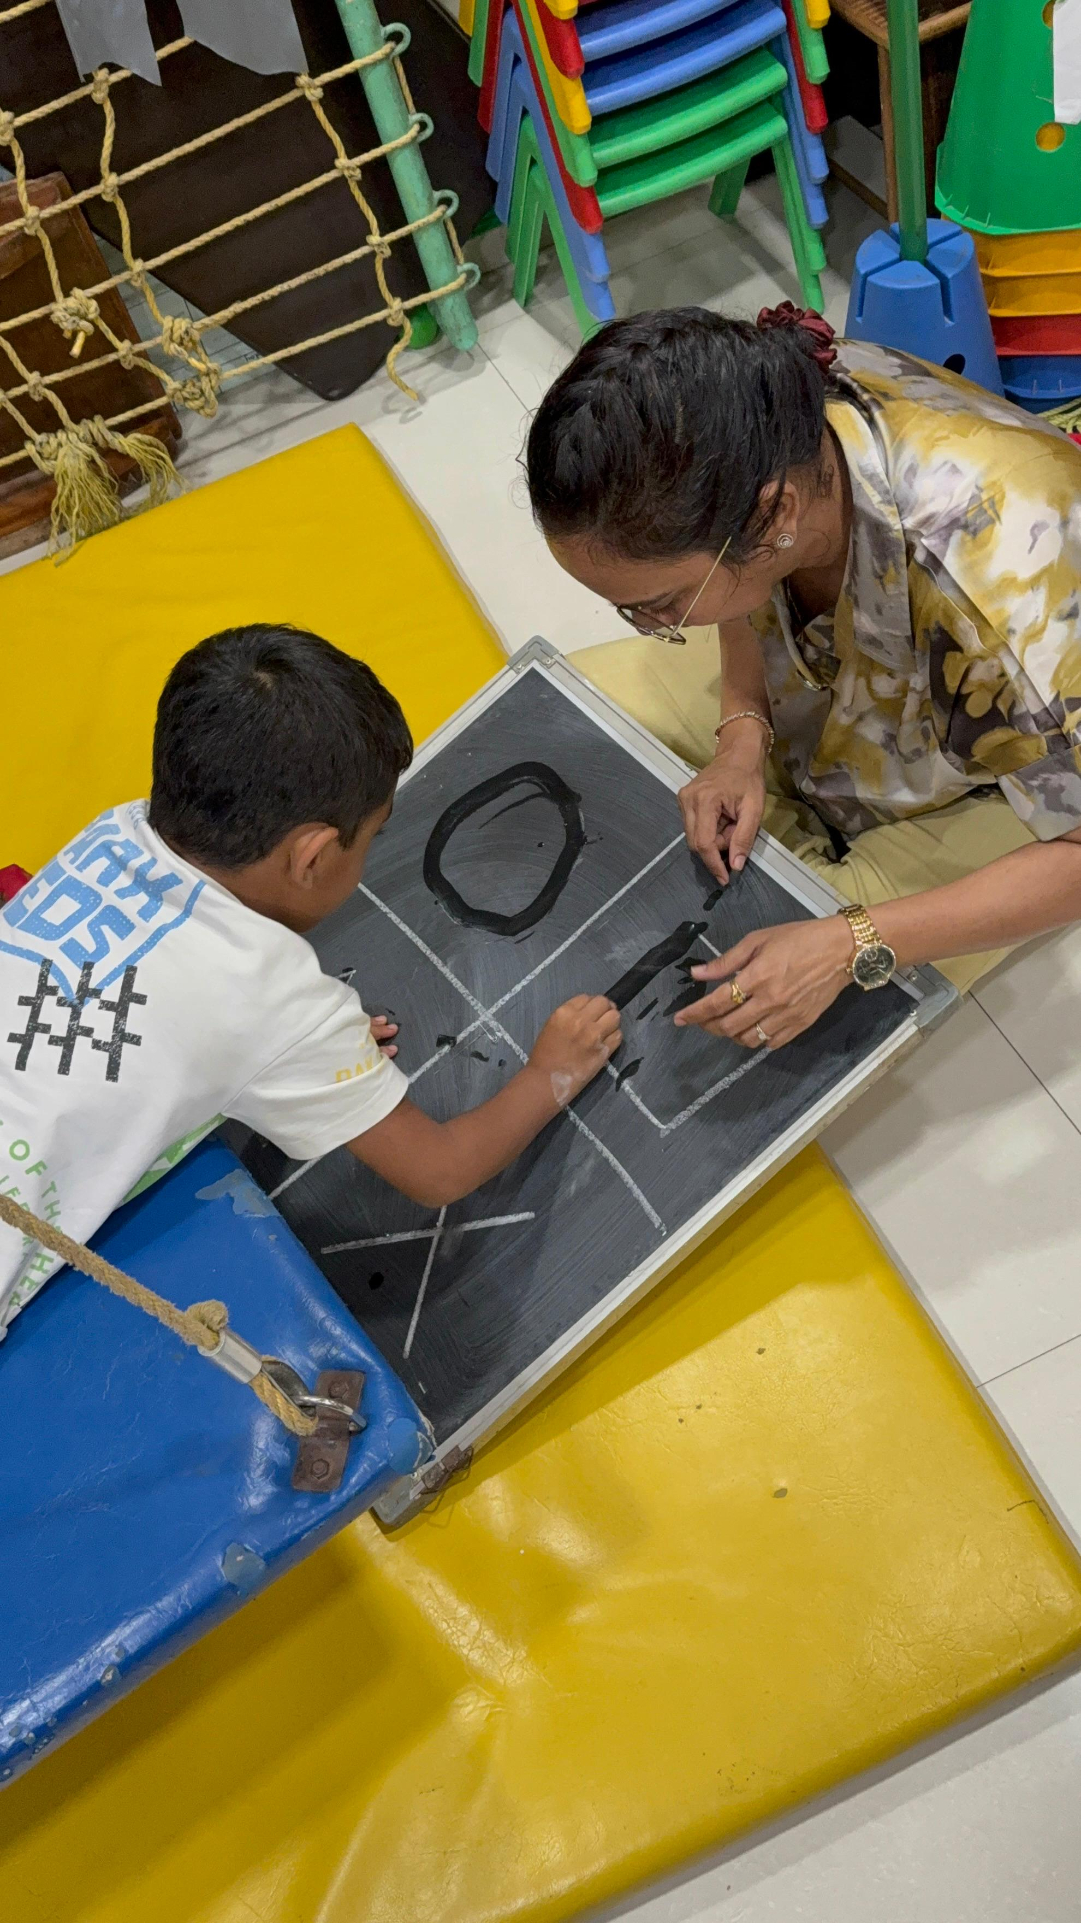

हस्तलेखन आणि शिकण्याची तयारी
लिहिताना वेदना किंवा गृहपाठ अश्रूंमध्ये संपतो — आम्ही हात, डोळे आणि लक्ष एकत्र मजबूत करतो.

जल चिकित्सा
पाण्याचा आधार हालचाल, समन्वय आणि आत्मविश्वास वाढवण्यास मदत करतो — खेळासह, दबावाशिवाय.
Image: Alt: Child using sensory gym equipment with therapist support | Section: जल चिकित्सा | Source: /images/therapy-rooms/sensory-gym.jpg
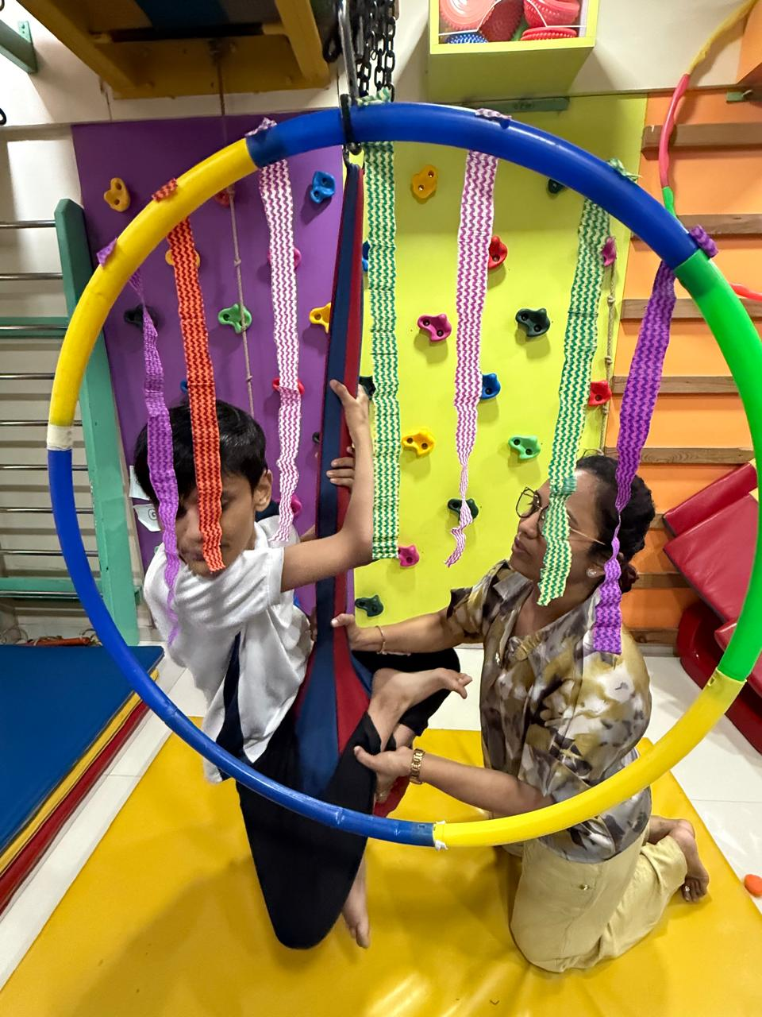

रिफ्लेक्स एकत्रीकरण
शरीराच्या मूलभूत प्रतिक्रिया विकासाला अडवतात तेव्हा — सौम्य, संरचित सरावाने मजबूत पाया तयार करतो.

प्रत्येक मुलाची कथा वेगळी आहे
लक्ष, संवेदी गरजा, मोटर कौशल्ये, किंवा विकासाची चिंता — साहाय्य कशी दिसू शकते हे समजण्यासाठी आम्ही येथे आहोत.

ऑटिझम स्पेक्ट्रम विकार
आपल्या मुलाची जग अनुभवण्याची पद्धत येथे आदरली जाते. दैनंदिन जीवन सोपे करणे — त्यांच्यासाठी आणि आपल्यासाठी.

ADHD
आपला मूल निष्क्रिय नाही. योग्य मदतीने पुन्हा सक्षम वाटू शकतो.

सेरिब्रल पाल्सी
प्रत्येक छोटा प्रगती खरा विजय. आम्ही लक्षात ठेवतो — आणि आपणही पाहाल.

विकासात विलंब
आपली अंतर्ज्ञानावर विश्वास ठेवा. मदतीसाठी लेबलाची वाट पाहण्याची गरज नाही.

संवेदी प्रसंस्करण अडचण
वाईट वर्तन नाही. समजून घेण्याची गरज असलेले शरीर.

शिकण्यात अडचण
तेजस्वी मुलेही संघर्ष करतात. याचा अर्थ यश नाही असा नाही.

प्रवासावर विश्वास ठेवलेले कुटुंब
या शब्द संमतीने सामायिक. प्रत्येक मुलाचा मार्ग वेगळा — पण आशा छोट्या, खऱ्या क्षणांमध्ये दिसते.
“डॉ. शरुजा पहिल्याच सत्रात आमच्या मुलाला समजून घेतली. शाळेत आत्मविश्वास आणि संवेदी overload व्यवस्थापन खूप सुधारले.”Parent of Aarav, 6शांत शाळा सहभाग आणि सुधारित स्व-नियमन
“डॉ. शरुजा पहिल्याच सत्रात आमच्या मुलाला समजून घेतली. शाळेत आत्मविश्वास आणि संवेदी overload व्यवस्थापन खूप सुधारले.”
Parent of Aarav, 6
शांत शाळा सहभाग आणि सुधारित स्व-नियमन
“लेखन कार्यक्रम बदल घडवला. मीरा आत्मविश्वासाने लिहिते आणि शिक्षकांनी उल्लेखनीय फरक पाहिला.”Parent of Meera, 8वाचनीय लेखन आणि वर्गात सज्जता
“लेखन कार्यक्रम बदल घडवला. मीरा आत्मविश्वासाने लिहिते आणि शिक्षकांनी उल्लेखनीय फरक पाहिला.”
Parent of Meera, 8
वाचनीय लेखन आणि वर्गात सज्जता
“जलचिकित्सा आमच्या मुलाच्या जीवनात आनंद परत आणली. प्रत्येक सत्राची वाट पाहतो आणि संतुलन आणि बळ खूप वाढले.”Parent of Vihaan, 5सुधारित संतुलन आणि थेरपीमध्ये आनंदी सहभाग
“जलचिकित्सा आमच्या मुलाच्या जीवनात आनंद परत आणली. प्रत्येक सत्राची वाट पाहतो आणि संतुलन आणि बळ खूप वाढले.”
Parent of Vihaan, 5
सुधारित संतुलन आणि थेरपीमध्ये आनंदी सहभाग
“पहिल्या दिवसापासून ऐकले गेले, समर्थन आणि आशा वाटली. डॉ. शरुजाचा सौम्य दृष्टिकोन कुटुंबासाठी सर्व काही बदलला.”Parent of Ananya, 7मजबूत कुटुंब दिनक्रम आणि भावनिक जोडणी
“पहिल्या दिवसापासून ऐकले गेले, समर्थन आणि आशा वाटली. डॉ. शरुजाचा सौम्य दृष्टिकोन कुटुंबासाठी सर्व काही बदलला.”
Parent of Ananya, 7
मजबूत कुटुंब दिनक्रम आणि भावनिक जोडणी
पालकांच्या संमतीने सामायिक केलेली कथा. परिणाम वैयक्तिक.

पालक आम्हाला वारंवार विचारतात
प्रामाणिक उत्तर — आणि १००+ FAQ संग्रह जर अधिक खोलवर जायचे असेल.

बाल चिकित्सा व्यावसायिक चिकित्सा म्हणजे काय?

कोणाला बाल व्यावसायिक चिकित्सा हवी?

ऑटिझम असलेल्या मुलांना OT कशी मदत करते?

ऑटिझम असलेल्या मुलांमध्ये मेल्टडाउन OT कमी करू शकते?

ADHD असलेल्या मुलांना OT मदत करू शकते?

ADHD साठी औषधापेक्षा OT वेगळे?

जेव्हा तुम्ही तयार असाल
सल्ला बुक करा किंवा आम्हाला संदेश पाठवा. कोणताही दबाव नाही — फक्त तुमच्या मुलाबद्दल आणि तुमच्या चिंतांबद्दल उबदार संभाषण.

Headings
- तुमचे मूल खूप प्रयत्न करत आहे. रोजच्या छोट्या गोष्टी सोप्या वाटतील अशी आम्ही मदत करतो.
- तुम्ही तुमच्या मुलाला सर्वात चांगले ओळखता
- नमस्कार, मी शरुजा.
- तज्ज्ञता परिसंस्था
- हालचाल आणि मोटर विकास
- संवेदी प्रक्रिया आणि नियमन
- खाणे आणि तोंडी मोटर कौशल्ये
- हस्तलेखन आणि शिकण्याची तयारी
- जल चिकित्सा
- रिफ्लेक्स एकत्रीकरण
- प्रत्येक मुलाची कथा वेगळी आहे
- ऑटिझम स्पेक्ट्रम विकार
- ADHD
- सेरिब्रल पाल्सी
- विकासात विलंब
- संवेदी प्रसंस्करण अडचण
- शिकण्यात अडचण
- प्रवासावर विश्वास ठेवलेले कुटुंब
- पालक आम्हाला वारंवार विचारतात
- बाल चिकित्सा व्यावसायिक चिकित्सा म्हणजे काय?
- कोणाला बाल व्यावसायिक चिकित्सा हवी?
- ऑटिझम असलेल्या मुलांना OT कशी मदत करते?
- ऑटिझम असलेल्या मुलांमध्ये मेल्टडाउन OT कमी करू शकते?
- ADHD असलेल्या मुलांना OT मदत करू शकते?
- ADHD साठी औषधापेक्षा OT वेगळे?
- जेव्हा तुम्ही तयार असाल

Forms And CTA Labels
- सल्ला बुक करा -> /mr/appointment
- तज्ज्ञता आणि दृष्टिकोन पहा -> /mr/expertise
- Scroll to learn more -> #meet-doctor
- माझी कथा वाचा -> /mr/about
- अधिक जाणून घ्या -> /mr/expertise/looking-beyond-a-diagnosis
- अधिक जाणून घ्या -> /mr/expertise/sensory-integration
- अधिक जाणून घ्या -> /mr/expertise/oral-placement-therapy
- अधिक जाणून घ्या -> /mr/expertise/handwriting-without-tears
- अधिक जाणून घ्या -> /mr/expertise/aquatic-therapy
- अधिक जाणून घ्या -> /mr/expertise/mnri
- सर्व तज्ज्ञता आणि दृष्टिकोन पहा -> /mr/expertise
- ऑटिझम स्पेक्ट्रम विकारआपल्या मुलाची जग अनुभवण्याची पद्धत येथे आदरली जाते. दैनंदिन जीवन सोपे करणे — त्यांच्यासाठी आणि आपल्यासाठी.अधिक जाणून घ्या → -> /mr/conditions/autism-spectrum-disorder
- ADHDआपला मूल निष्क्रिय नाही. योग्य मदतीने पुन्हा सक्षम वाटू शकतो.अधिक जाणून घ्या → -> /mr/conditions/adhd
- सेरिब्रल पाल्सीप्रत्येक छोटा प्रगती खरा विजय. आम्ही लक्षात ठेवतो — आणि आपणही पाहाल.अधिक जाणून घ्या → -> /mr/conditions/cerebral-palsy
- विकासात विलंबआपली अंतर्ज्ञानावर विश्वास ठेवा. मदतीसाठी लेबलाची वाट पाहण्याची गरज नाही.अधिक जाणून घ्या → -> /mr/conditions/developmental-delay
- संवेदी प्रसंस्करण अडचणवाईट वर्तन नाही. समजून घेण्याची गरज असलेले शरीर.अधिक जाणून घ्या → -> /mr/conditions/sensory-processing-difficulties
- शिकण्यात अडचणतेजस्वी मुलेही संघर्ष करतात. याचा अर्थ यश नाही असा नाही.अधिक जाणून घ्या → -> /mr/conditions/learning-difficulties
- सर्व स्थिती पहा -> /mr/conditions
- अधिक कथा वाचा → -> /testimonials-milestones
- बाल चिकित्सा व्यावसायिक चिकित्सा म्हणजे काय?
- कोणाला बाल व्यावसायिक चिकित्सा हवी?
- ऑटिझम असलेल्या मुलांना OT कशी मदत करते?
- ऑटिझम असलेल्या मुलांमध्ये मेल्टडाउन OT कमी करू शकते?
- ADHD असलेल्या मुलांना OT मदत करू शकते?
- ADHD साठी औषधापेक्षा OT वेगळे?
- सर्व FAQ ब्राउझ करा → -> /faqs
- संपर्क करा -> /mr/contact

JSON-LD / Schema Summary
- Type: FAQPage

